Zadanie 1. Podpisz kraje, które są zaznaczone liczbami na mapie.

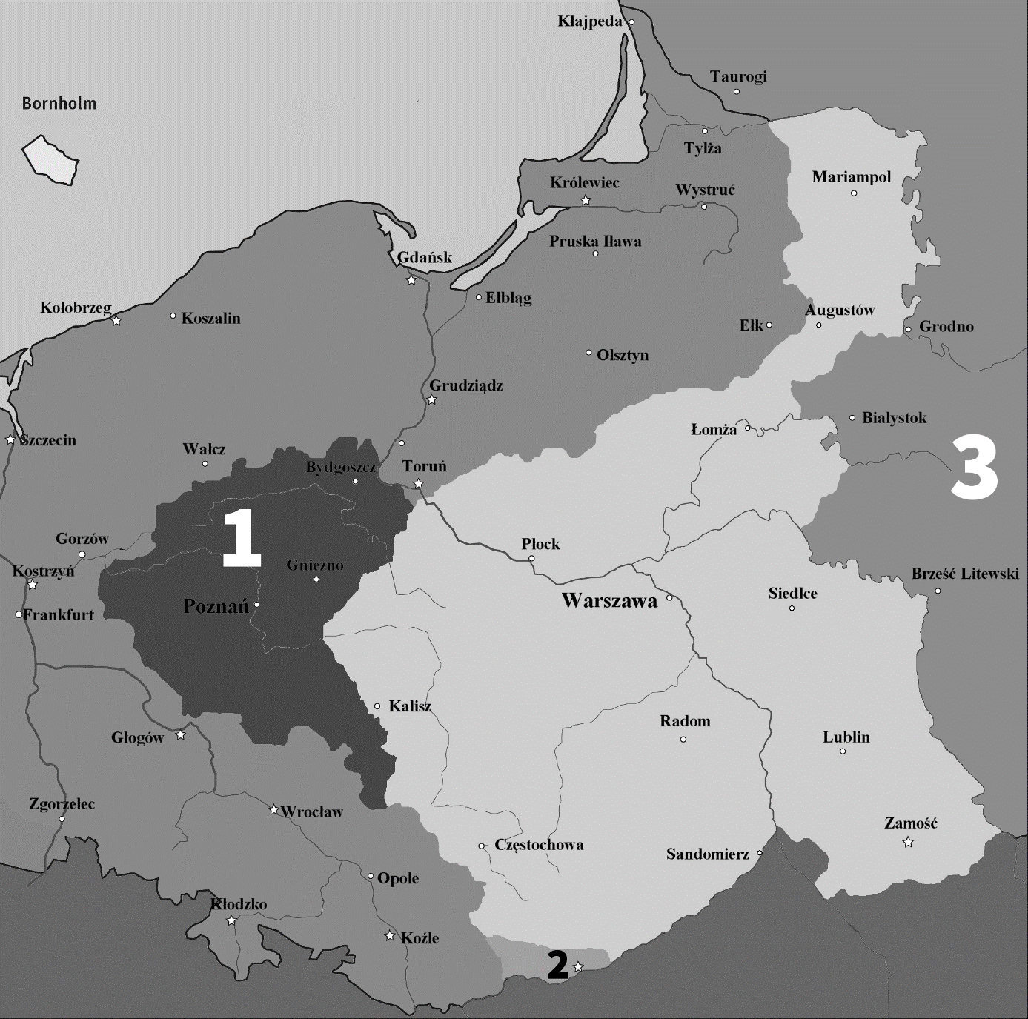 Źródło, skąd pochodzi mapa: *https://commons.wikimedia.org/wiki/File:Congress_Poland_in_1815.PNG*

**1**. … … … … … … … …

… … … … … … … … …

**2**. … … … … … … … …

… … … … … … … … …

**3**. … … … … … … … …

… … … … … … … … …

Zadanie 2. Święte Przymierze było:

**A**. jedną z zasad kongresu wiedeńskiego

**B**. sojuszem między państwami  
 chrześcijańskimi a Turcją

**C**. sojuszem państw chrześcijańskich  
 chroniącym porządek pokongresowy

**D**. jedną z tajnych organizacji spiskowych

Zadanie 3. Uzupełnij tekst:

Święte … … … … … … … … … …, mające czuwać nad … … … … … … … … uchwał kongresu. Powstało ono we … … … … … … … … … …, … … … … … roku z inicjatywy … … … … … … … … … … … … … … …. Początkowo w sojuszu uczestniczyły … … państwa: … … … … … … … … … … … … … … … … … … … ….

Zadanie 4. Wymień państwa wchodzące w skład Królestwa Zjednoczonych  
Niderlandów:

**1**. … … … … … … … … …

**2**. … … … … … … … … …

**3**. … … … … … … … … …

Zadanie 5. Zaznacz znakiem „X” zdanie, które według Ciebie jest prawdziwe (Prawda), bądź nieprawdziwe (Fałsz).

|  |  |  |  |
| --- | --- | --- | --- |
|  | | Prawda | Fałsz |
| 1. | Uprawnienia polityczne przyznano bogatemu ziemiaństwu. |  |  |
| 2. | Wdrożenie nowych wynalazków do produkcji spowodowało dynamiczny rozwój przemysłu w XIX w. |  |  |
| 3. | Kolonie zamorskie dostarczały taniej siły roboczej i surowców. Stanowiły także rynek zbytu. |  |  |

Zadanie 6. Dokończ zdanie.

W miejsce Związku Reńskiego powstał … … … … … … … … … ….

Zadanie 7. Dopasuj wydarzenia do dat. Jedna z dat pasuje do dwóch wydarzeń, jedno wydarzenie do dwóch dat, a dwie daty nie pasują do żadnego wydarzenia.

Wynalezienie lokomotywy parowej

Rewolucja lipcowa we Francji

Rewolucja belgijska

Wiosna Ludów

1850

1849

1730

1830

1804

1848

Zadanie 8. Uzupełnij tekst

Zmiany, które nastąpiły w rolnictwie, określamy rewolucją … … … … … … … . Jednym   
z jej przejawów było zastosowanie nowej techniki uprawy ziemi, zwanej … … … … … … … …. Najważniejszym wynalazkiem, który w znacznym stopniu przyczynił się do powstania wielkiego przemysłu, była … … … … … … … … … … . Udoskonalił ją … … … … … … … … … … . Wynalazek ten był powszechnie używany w produkcji … … … … … i … … … … …, potrzebnych do wyrobu maszyn, narzędzi i mostów. Zasady … … … … … … … głosili przedstawiciele klas średnich. Dotyczyły one teorii postulującej przyznanie jednostce … … … … … … … … … … … … … … … . Zwolennicy tej ideologii domagali się równości obywateli wobec prawa, tolerancji religijnej i przestrzegania praw człowieka.

Zadanie 9. Co oznaczała równowaga sił w świetle zasad kongresu?

Równowaga sił – … … … … … … … … … … … … … … … … … … … … … … … … … … … … … … … … … … … … … … … … … … … … … … … … … … … … … … … … … … … ……

Zadanie 10. Jakie państwa chciały się zjednoczyć po kongresie wiedeńskim?

Były to … … … … … … … … … … i … … … … … … … … … … .

Zadanie 11. Zapoznaj się z tekstem źródłowym, a następnie zaznacz poprawną odpowiedz na zadane pytania.

W stronie Londynu, zwanej „zachodnim krańcem [West End], mieszka towarzystwo bardziej arystokratyczne i mniej zajęte pracą. Są tu ulice bardzo długie i bardzo szerokie, przy których stoją domy wielkie jak pałace. Nigdzie na tych ulicach oczu cudzoziemca nie razi widok walących się domków biedoty. Wszędzie widać bogactwo i elegancję – i tylko w odległych uliczkach i ciemnych, wilgotnych zaułkach gnieździ się nędza w łachmanach, wśród łez. Tylko tu i ówdzie przy wejściu   
do ciemnej uliczki stoi w milczeniu obdarta kobieta z niemowlęciem przy wychudzonej piersi   
i błagalnie patrzy na bogatego kupca, który brzęcząc pieniędzmi, zaaferowany, przebiega obok, albo na próżniaczego lorda*, co niczym syty bożek jedzie na wysokim rumaku i niekiedy rzuca obojętnie dumne spojrzenie na kręcący się u jego nóg tłum ludzi, jakby to były drobne mrówki albo podlejszego gatunku stworzenia, których radości i smutki nie mają nic wspólnego z jego uczuciami.

Heinrich Heine, Szkice z Anglii, 1827 rok  
*\*lord – dziedziczny tytuł wyższej szlachty angielskiej*

Zadanie 11.1 Czym charakteryzują się bogaci mieszkańcy West Endu?

1. są cudzoziemcami
2. chodzą ubrani w łachmany
3. zajmują się ciężką pracą fizyczną
4. pochodzą z wyższych warstw społecznych

Zadanie 11.2 Według autora tekstu bieda na obszarze West Endu:

1. nie istnieje
2. jest wszechobecna
3. pojawia się w nielicznych miejscach
4. jest widoczna w takim samym stopniu jak bogactwo

Zadanie 11.3 Jaki stosunek ma Heine do angielskiej arystokracji?

1. jest pod wrażeniem jej poczucia wyższości i dumy
2. piętnuje jej postawę wobec ludzi biednych
3. jest obojętny na jej zachowanie
4. okazuje jej współczucie

Zadanie 11.4 Co świadczy o braku zainteresowania losem biedoty ze strony bogatych warstw społeczeństwa?

1. zamiłowanie lorda do jazdy konnej
2. walące się domy na obszarze West Endu
3. błagalne spojrzenie kobiety z niemowlęciem
4. przebiegnięcie zajętego swoimi sprawami kupca obok biednej kobiety   
   z niemowlęciem

Zadanie 11.5 Na podstawie wiedzy pozaźródłowej określ, jakim terminem nazywamy grupę, do której należała burżuazja i osoby wykonujące wolne zawody.

… … … … … … … … … … … … … … … … … … … … … … … … … … … … … … … … ……

Zadanie 12. Wymień 2 przyczyny i 5 skutków (w tym 1 dotyczący Polski) kongresu wiedeńskiego.

|  |  |
| --- | --- |
| Przyczyny | Skutki |
|  |  |
|  |  |
|  |
|  |
| Skutek w Polsce |
|  |